“衣”术探索，美好生活中国设计——JNBY跨境出海营销
广 告 主：江南布衣
所属行业：服装配饰
执行时间：2022.09.01-2023.06.30
参选类别：出海营销类
营销背景
江南布衣（JNBY Group）是中国领先的设计师品牌时尚集团，集团下拥有多元化、细分化的品牌组合。品牌秉承“艺术探索 ，美好生活（Better Design, Better Life）”的核心价值，希望用艺术态度和服务体验与消费者产生互动和连接。同时，凭借丰富的设计语言以及适合欧美身型的独特剪裁，江南布衣具备与生俱来的出海潜力。在“Made in China”横扫全球的大环境下，我们将借助江南布衣把“Design in China”的优秀设计师品牌深深地种草在海外消费者心中，打消国外消费者对中国品牌“廉价无聊”的刻板印象，让更多优秀的国货品牌被世界看到。
营销案例视频链接：https://v.youku.com/v_show/id_XNTk0MjU5Mzc2NA==.html
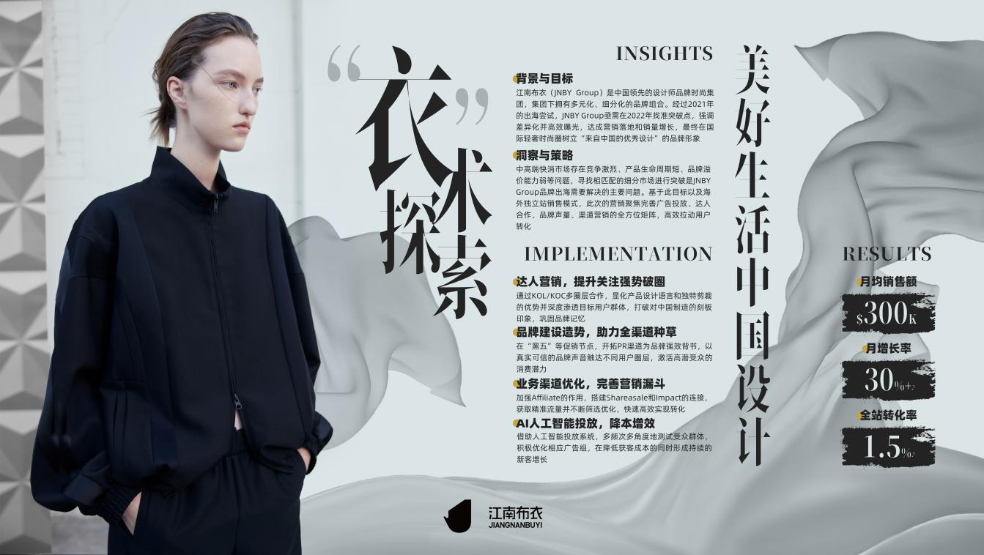
营销目标
中高端快消市场存在竞争激烈、产品生命周期短、品牌溢价能力弱等问题，寻找相匹配的细分市场进行突破是JNBY品牌出海需要解决的主要问题。JNBY经过2021年的出海尝试后，亟需在2022年找准突破点，强调差异化并高效曝光，达成营销落地和销量增长，最终在国际轻奢时尚圈树立鲜明的品牌形象。
- 销售端：在2021年的基础上持续提升ROI，将整体销量提升10倍以上；
- 品牌端：打破对“中国制造”的刻板印象，在国际轻奢时尚圈建立“来自中国的优秀设计师品牌形象”并不断巩固品牌记忆。
策略与创意
JNBY的定位决定了其产品定价处于中高端，其品牌知名度尚处于起步阶段，需要寻找到相匹配的细分市场进行突破。同时，国外消费者对中国品牌有着“廉价无聊，低价同质”的刻板印象，而JNBY产品独特的设计与定位，正是打破这一固有观念的利器。在中高端消费市场，我们看到中国品牌有着巨大的潜力，值得与全球用户共同实现“艺术探索，美好生活”。
海外独立站销售模式下，如何获取精准流量并进行有效的转化，我们是这么做的。
1. 提升优化广告投放策略，AI与人工并行，持续盘活粉丝；
2. 加强海外媒体的品牌建设，优先从海外华人媒体入手，如Dealmoon北美省钱快报，以真实、熟悉、可信的品牌声音触达不同用户圈层；
3. 加强Affiliate的作用，搭建Shareasale和Impact的连接，完善营销漏斗；
4. 建立日常KOL&KOC合作机制，深度渗透目标群体。
执行过程/媒体表现
此次营销，我们注重人群定向，品牌定向，品类定向，多角度测试并优化。
- 借助于AI人工智能投放系统，多频次多角度测试受众群体，并积极优化相应广告组。同时，逐步放大表现较好的组群，提升预算，保持持续性的新客增长数量；
- 品牌建设、Affiliate合作、KOL&KOC合作同步进行，以真实、熟悉、可信的品牌声音深度渗透目标用户群体，助力全渠道种草。
- 黑五期间合作北美华人圈极具影响力的媒体--北美省钱快报Dealmoon：
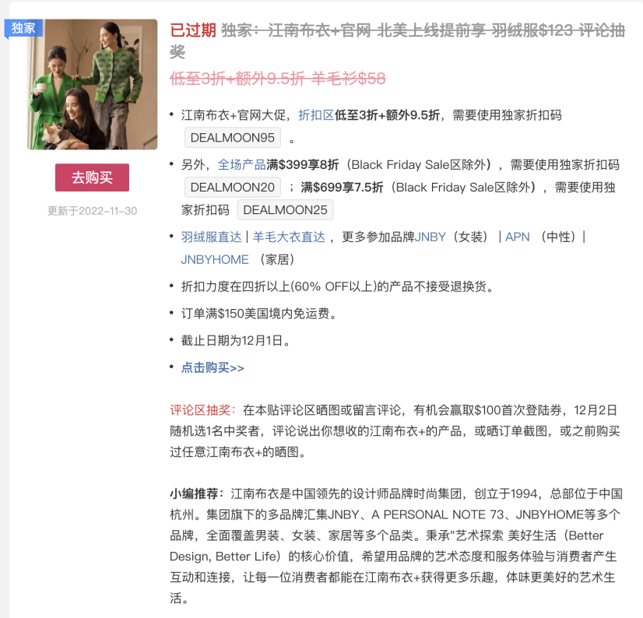
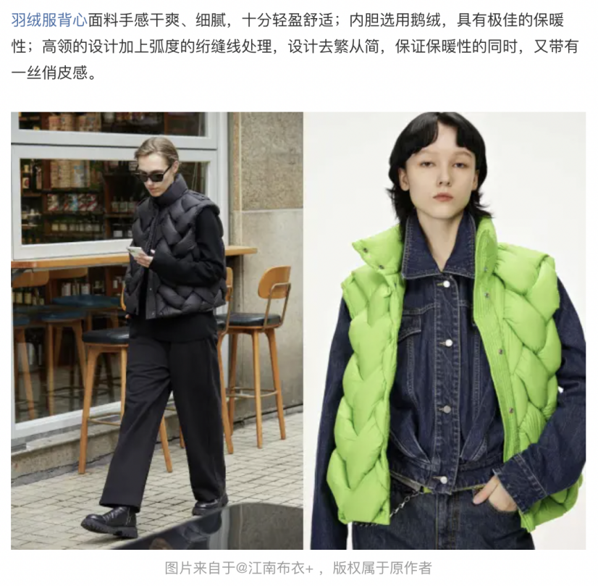
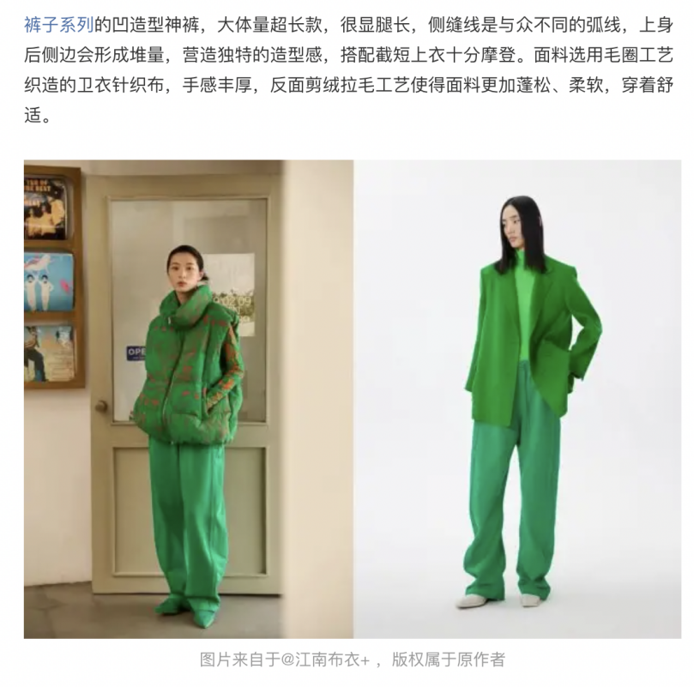
- 合作affiliate平台Shareasale：
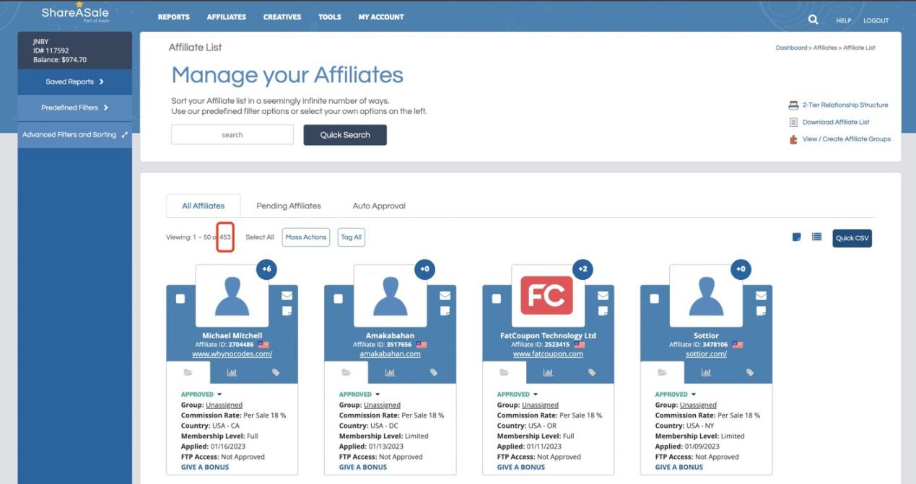
- 合作红人情况
- Instagram：
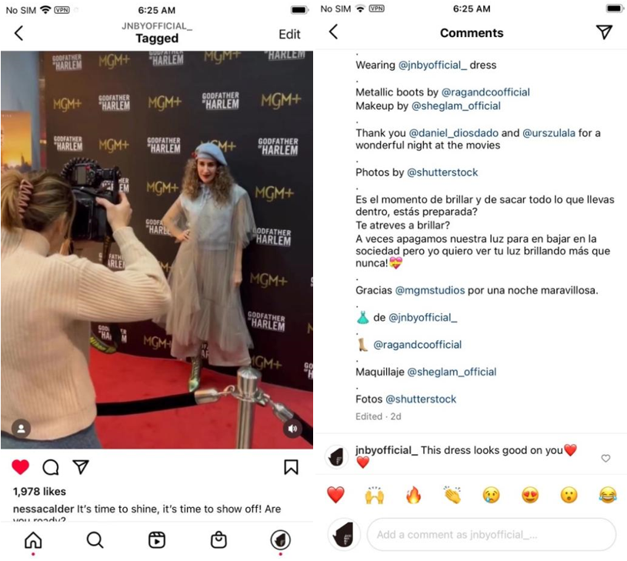
- TikTok
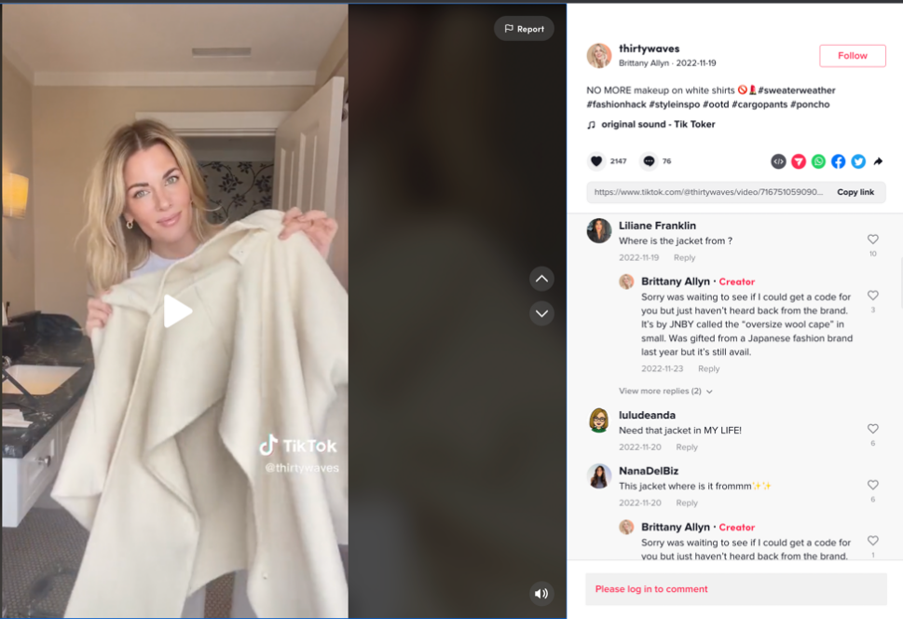
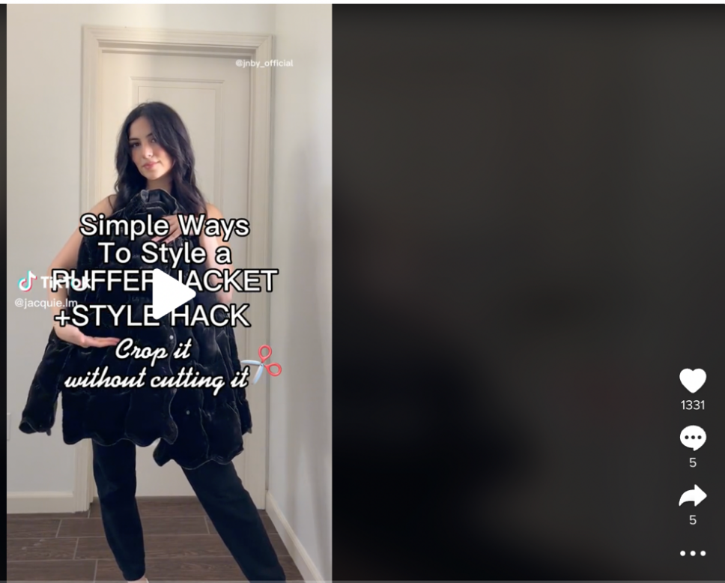
营销效果与市场反馈
- 单月销量稳步提升，月均销售额由2021年的5w美金提升至2022年的20w美金，并始终保持月增长率30%以上；
- 整站转化率由项目初期的0.3%提升至最高1.5%，平均保持在1%。

